RAPPORT CENTRE N0.6
SKI-VALAIS ANZERE - CRANS-MONTANA
SAISON 2014-2015



ski-valais-centre6.weebly.com

Introduction
Effectif de 30 athlètes s’entraînant au sein du SUS 6 (16 U16 et 14 U14 – 13 Filles et 17 Garçons) répartis en 2 groupes -> groupe 1 = 16 athlètes (U16) et groupe 2 = 14 athlètes (U14).

Condition physique
Eté-Automne :

Kévin Rouiller a gardé sa ligne et ses idées au niveau de la condition physique.

Entraînements multi sports à partir du 17 mai 2014. Les week-ends fériés du mois de mai puis à raison de deux fois deux heures par semaine plus les cours de condition physique tels que planifiés. Les entraînements et tests se sont déroulés dans les centres d’Ayent, Lens, Crans-Montana et Arbaz .

Kévin a continué le travail de force au fitness avec un petit groupe. Nous avons décidé de ne sélectionner que les jeunes prêts à 100% physiquement et avec l’obligation d’être présents à tous les entraînements organisés au fitness.

L'équipe a également participé à plusieurs manifestations dans notre région. (Slow up, les Olympiades de Ski-Valais, le tour des alpages d’Anzère, Terrific, course VTT à Crans-Montana).
Nous avons également poursuivi la Summer Cup. C'est-à-dire une compétition interne comprenant principalement de la condition physique mais aussi du ski et se déroulant pendant toute la phase de préparation avec à la clé un classement et des récompenses pour les meilleurs.

Classement du groupe 1 : 1er Frédéric Stöckli, 2ème Florent Blanc, 3ème et meilleure fille Lauriane Briguet.
Classement du groupe 2 : 1er Lucas Richard , 2ème et meilleure fille Maxie Salzmann, 3ème Arnaud Sainz.

Hiver :

Le programme des courses et entraînements de ski pendant l’hiver est très chargé. De ce fait, ce n’est pas toujours facile de planifer les sessions de condition physique… Cet hiver, nous avions planifiés plus d’entraînements sur neige et de ce fait, une partie des entraînements physique est tombé à l’eau afin de ne pas surcharger les jeunes.

La plupart des jeunes a encore du travail à faire au niveau de la prise en charge. Ils ne comprennent pas suffisamment tôt dans la préparation l’importance de la condition physique. C’est dommage car certains passent complètement à côté de leur saison et n’obtiennent pas les résultats espérés.

Ski
Eté-Automne :

On a commencé par un camp aux 2 Alpes avec le groupe 1. Conditions idéales tant au niveau de la neige qu’au niveau de la fréquentation du glacier.

Par la suite, tous les camps ont été organisés à Zermatt et Saas-Fée. Tout s’est déroulé selon le programme pour les 2 groupes. Quelques jours manqués pendant la préparation qui ont été remplacés par de la condition physique.

Pour vous donner des chiffres :
Groupe 1 : 5 jours manqués / 45 jours plannifiés
Groupe 2 : 2 jours manqués / 36 jours plannifiés

Au mois de novembre, nous avons eu une très bonne collaboration avec la station de Zinal et des conditions d’entraînements idéales. Collaboration avec les centre 5 et 7 chaque mercredi (toute la journée) pour pouvoir s’entraîner en géant ainsi que quelques entraînements à la carte les jeudis et vendredis.

Comme l’année précédente, le plan d’entraînement a été transmis avant la fin de la saison 13-14 pour que les parents puissent au mieux planifier leurs vacances. Certaines familles jouent clairement le jeu mais en ce qui concerne une partie du centre ce n’est pas le cas… La présence des jeunes pendant l’été, surtout au niveau de la condition physique n’est pas suffisante.

Les clubs se sont organisés au mieux. Une collaboration entre eux s’est gentiment mise sur place. A continuer à l’avenir. C’est bien plus intéressant pour les jeunes de s’entraîner en petits groupes.

L’attitude et l’engagement des jeunes du groupe 2 fût excellente. Grande envie de ce groupe. Il faut encore travailler sur la prise en charge avec ce groupe. Ils sont encore jeunes et ont de la peine a prendre des décisions individuellement.

Par contre, pour le groupe des plus grands, il n’a pas toujours été facile de les motiver. C’est un âge ingrat et certains, à mon avis, ne sont pas conscient de tout le travail à faire pour être performant tout au long de l’hiver. Certains (surtout chez les filles) se sont découragé très tôt et ont emmener une partie du groupe dans leur spirale négative. Très dommage !!

Très bonne collaboration avec les centres 5-7. Merci à Aline et Fabio pour leur travail.

Hiver :

Vacances de Noël-Nouvel an difficile au niveau de l’enneigement. De ce fait, entraînement en ski libre et un grand merci à CMA pour la mise à disposition d’une partie du Pas-du-Loup pour l’entraînement dans les piquets (Ski Valais et les clubs de la région ont pu en profiter)

Pour les 2 groupes, les entraînements ont eu lieu à Anzère, Crans-Montana et comme l’année précédente, nous avons profité de collaborer plus souvent avec les centre 5 et 7. Entraînements, pour la plupart, avant les courses IRW.

Le fait de faire des entraînements en commun avec ces 2 centres permets aux jeunes de se confronter. Effectivement, nous sommes plus nombreux mais une émulation très positive se fait sentir pendant ces journées.

2ème point positif de ces collaborations est la variation des pistes ainsi que la variation des entraînements.

Choix des pistes d’entraînement :
Anzère -> les Luys et la combe. Crans-Montana -> La Nationale, la Nationale 2, T2, Pas-du-Loup.
Thyon, Zinal

Des journées d’entraînements ont été organisées à Zinal, Bruson et Visperterminen avant les épreuves nationales. Des confrontations pour les dernières places se faisaient sur place. Très bonne dynamique lors de ces journée. Et encore une fois, variation au niveau des entraînements, pistes, entraîneurs pour ces jeunes. Petit point à corriger pour les années suivantes, la communication entre les entraîneurs et tout le staf présent pour que les jeunes puissent au mieux profiter des ces journée (Lors de l’entraînement de super-g de Crans-Montana ce ne fût malheureusement pas le cas. Heureusement, cela n’a pas influensé les résultats du week-end suivant).

Lors des entraînements à Visperterminen, nous avons loger à l’internat de Brig. C’est une très bonne idée de la part de Christoph Wenger car c’est un premier contact pour les athlètes avec les sturctures de Brig.

Compétition
Cette année, confrontations SUS à Saas-Fée et Zermatt. Très bonne journée avec 3 manches de slalom comptant pour le classement Ford. Week-end compliqué au niveau logistique mais très bon résultats du centre 6 ! Ce qui lance définitivement la saison…

L’équipe a continué sur sa lancée lors des courses du mois de décembre et janvier. Le bloc de super-g a été mieux planifié que les autres années. Ce fut plus simple pour l’organisation des entraînements.

On remarque clairement que les jeunes qui ont opté pour le collège en cursus normal n’arrivent pas à finir leur saison comme souhaité. Soit ils participent au maximum aux entraînements mais finissent la saison sur les rotules (grande fatigue physique mais également mentale), soit ils privilégient les études et de ce fait, manque un grand nombre d’entraînements.

Beaucoup de jeunes ne s’engagent pas au maximum lors des courses. Ils se satisfont d’une place d’honneur et ne vont pas dans leur retranchement, risquer plus. C’est bien dommage car souvent cet hiver, et surtout dans les courses en 2 manches, les jeunes se sont contentés de faire une bonne première manche par exemple et assurer la 2ème… Ce qui au final donne une course moyenne…

Les courses Raiffeisen sont importantes pour les points FSS… Des jeunes, ayant manqués de peu un sélection aux épreuves nationales doivent être aux avant poste. Il y a eu quelques déception à ce niveau-là.

Le programme du mois de mars fut très intense pour les jeunes qui étaient sélectionnés à toutes les épreuves nationales. Un mois de mars où les jeunes ont eu beaucoup d’absences à l’école et de ce fait, pas facile pour la récupération.

Un maximum de 25 courses a quasiment été atteint par tous les U16. En ce qui concerne la moyenne des courses pour les U14, elle se situe entre 15 et 22 courses (hors confrontations du début de saison).

Une journée technique a été organisée à Crans-Montana pour les jeunes des clubs nés en 2003. Un test technique valaisan avait été organisé à Thyon mais cette journée avait pour but de connaître mieux les jeunes, voir leur objecifs et surtout avoir un premier contact avec les parents. 14 jeunes y ont participé.

Merci à tous les clubs pour leur collaboration durant toutes les courses Raiffeisen, Ford et GP Migros.

Principaux Résultats
- Lina Albrecht 1 podium – Raiffeisen
1 top 10 – Valais
1 top 15 IRW
- Lola Albrecht 2ème au norvégien et 2ème au couloir du test technique VS
2 top 10 Valais
1 top 15 IRW
Podium qualifications Migros
- Ludivine Berclaz 1 top 10 Raiffeisen
- Florent Blanc 1 victoire, 3 podiums – Raiffeisen
2ème au classement Raiffeisen
1 top 5 et 4 top 10 Valais
1 top 5 et 3 top 15 - IRW
Qualification pour les courses nationales de SL et super-g
Podium qualifications Migros
- Gaëlle Briguet 3ème au Javelin et 2ème du Crawl du test technique VS
1 top 10 Valais
- Lauriane Briguet 1 victoire et 1 podium – Raiffeisen
3ème au classement final Raiffeisen
3 top 10 Valais
2 top 15 IRW
- Aurore Chavanne 1 top 10 Raiffeisen
- Lucien Clivaz 3ème place au Switch du test technique VS
- Robin Debons Victoire au Switch du test technique VS
2 top 10 Valais
Qualifé pour les championnats suisses de super-g
- Benjamin Deprez 1 top 10 Raiffeisen
- Laurine Deprez 2 podiums – Raiffeisen
3ème place au classement final Raiffeisen
4 top 10 Valais
1 top 15 IRW
- Jessica Duchoud 1 podium – Raiffeisen
2ème au couloir du test technique VS
1 top 10 Valais
- Maxime Faust 2 top 10 Raiffeisen
- Cosima Hart 1 podiums - Raiffeisen
2 top 10 Valais
2 top 10 IRW
14ème aux épreuves nationales de Slalom
- Noah Lovisa Podium qualifications Migros
1 podium, 3 top 5, 2 top 10 Valais
2 top 15 IRW
Qualifé à toutes les épreuves nationales
- Jonathan Mägerli 3ème javelin du test technique VS
- Audrey Mathieu 3ème au Crawl du test technique VS
- Tom Papaux 1 top 10 Raiffeisen
- PG Pello 3ème au Javelin du test technique VS
1 top 10, 1 top 15 - Ford
- Arthur Petitpierre 1 top 10 Valais
- Jules Petitpierre 2ème au norvégien du test technique VS
2 top 10 Valais
- Morgane Rey 1 poduim Raiffeisen
- Lucas Richard 3 podiums – Raiffeisen
3ème au norvégien, 3ème au javelin, 3ème au crawl et
3ème au général du test technique VS
1 podium, 2 top 5, 2 top 10 Valais
- Nicolas Roberfroid 2 top 10 Valais
- Arnaud Sainz 1 victoire et 2 podiums - Raiffeisen
3ème place au classement final Raiffeisen
2 top 5 et 2 top 10 Valais
- Maxie Salzmann 2 podiums Raiffeisen
2 podiums, 1 top 5, 1 top 10 Valais
Victoire au crawl et 3ème au switch et
2ème au général du test technique VS
- Léonard Savioz 1 podium Valais
1 top 15 - Ford
1 top 15 – IRW
- Arnaud Schriber 4 top 15 Raiffeisen
- Christophe Torrent 7 victoires et 7 podiums dont champion VS de Géant - Valais
Victoire au classement final Valais
1 Victoire, 5 podiums IRW
2ème Classement final IRW
3 victoires CH (champion suisse de super-g et de géant)
1 podium CH ainsi que 2 top 5
Vainqueur de l’Ochsner Cup U16
Victoires au crawl et javelin et
Victoire au général du test technique VS
5ème à la Scara de Val d’Isère
Victoire qualification Migros
- Marie Vuigner Victoire au Switch du test technique VS

Qualifiés pour les championnats suisses ou épreuves nationales : Christophe Torrent, Noah Lovisa, Florent Blanc, Robin Debons, Cosima Hart.

… Document, tableau des résultats annexé

Ski Test / Matériel
Un ski test a été organisé à Thyon le 9 avril. Les conditions météorologiques fûrent très bonnes et de ce fait, les jeunes ont pu au mieux tester les longueurs, choisir leur matériel et se renseigner vers les représentants des marques.

Comme l’année dernière, David Hitter du magasin de sports « Virage Sports » est venu prendre les mesures des pieds de tous les athlètes et a donné de précieux conseils au niveau des chaussures de ski… Par la suite, les jeunes se sont rendus individuellement pour former au mieux leurs chaussures.

Ecoles
Au niveau formation scolaire, tout s'est déroulé au mieux. Une séance avant saison avec le CO d’Ayent, a permis une collaboration parfaite.

Au niveau du CO de Crans-Montana, les 2 enseignants (Michel Rey et David Zeiser) ont mis sur pied une séance avec les parents, enfants et entraîneurs afin de coordonner au mieux au niveau des absences ainsi que du rattrapage scolaires.

Léonard Savioz a suivi les cours à la HSK de Brig. Rien à redire à ce niveau-là.

Je remercie les centres qui nous concernent :

- HSK Brig
- CO -> Ayent , Crans-Montana, Savièse
- Primaire -> Grimisuat
- Collège des Collège des Creusets
- Ecole Montani à Sion

Blessures
Nous avons malheureusement déploré durant la saison 14-15, les blessures de :
- Lola Albrecht -> chute sur le glacier de Saas-Fée. Ligaments du genou touchés et pouce cassé
- Gaëlle Briguet -> de retour de blessure, préparation pas optimale à cause de genoux douloureux.
- Ludivine Berclaz -> chute lors du super-g de Veysonnaz. Out pour la fin de saison
- Léonard Savioz -> genoux. Out quasiment toute la saison
- Audrey Mathieu -> chute à Zinal, fissure à l’omoplate (6 semaines de pause)
- Marie Vuigner -> chute à Zinal en ski libre, clavicule cassée (8 semaines de pause)

… ainsi que quelques petites blessures sans gravité

Budget
Les comptes vont être bouclés à la fin juin. Le budget du centre va être respecté.

Une loterie a été organisée au sein du centre par le directoire et a rencontré un grand succès. Grâce à l'argent récolté et à l'apport plus conséquent de certains sponsors, particulièrement des communes, les dépenses pour les athlètes ont été très raisonnables.

Matériel
Cette année encore, nous avons pu compter sur l'Anzère Ski-team pour la mise à disposition des minis-piquets. Le centre a investi pour 50 nouveaux piquets de slalom à brosses. Divers frais également pour l’entretien et la réparation du matériel (remplacement matériel de condition physique…)

Comité
Véronique Torrent et Jean-Charles Barras ont décidé de ne plus continuer au sein du comité. Ils seront remplacer pour la saison prochaine par Nancy Zeiser et par Christophe Bruttin. Je remercie ces 2 membres pour leur travail effectué durant toutes ces saisons…

Athlètes Swiss-Ski et NLZ
N’oublions pas les athlètes du centre 6 qui courent au niveau suppérieur…

- Emilie Tschopp : Lors de sa course de reprise, Emilie s’est malheureusement (re)déchiré les
ligament du genou. Nous lui souhaitons plein de courage pour sa rééducaton.
- Flavio Luginbühl : 2 tops 15 NJR. 1 Top 15 FIS.
- Vanessa Utzinger : Très bons résultats en slalom. Par la suite, blessure à l’épaule et elle a décidé
de mettre fin à sa carrière.
- Marc Bonvin : Malgré une bonne saison (4-11-13 en FIS), Marc a décidé de mettre un terme
à sa carrière
- Margaux Givel : 1Victoire, 2 tops 5 et 2 top 10 en FIS. Malgré cela, elle a également décidé de
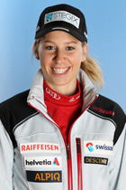
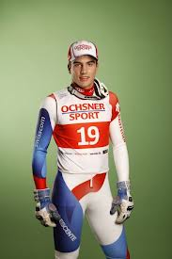
mettre un terme à la compétition.
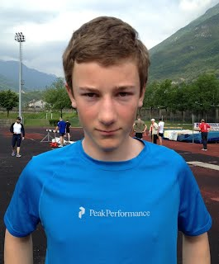
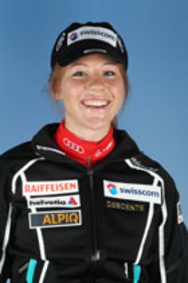
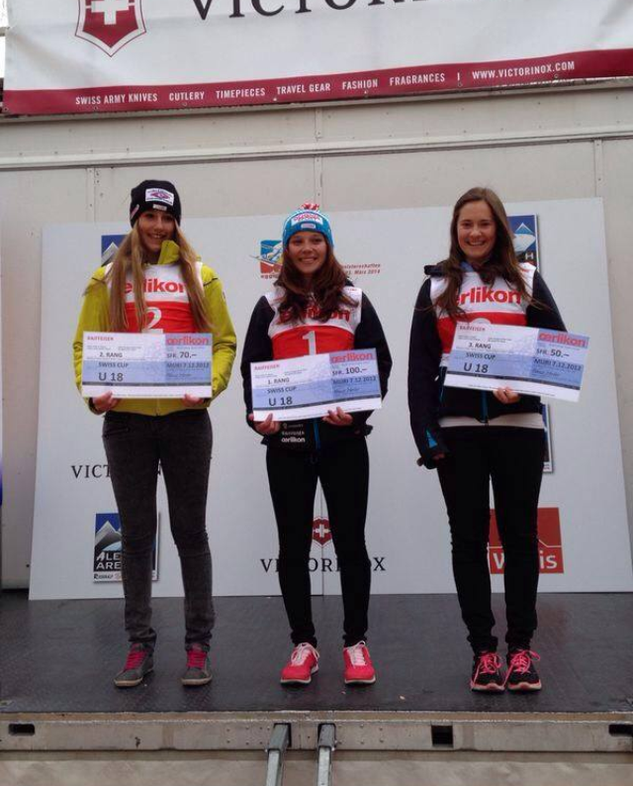

Au niveau des cadres Swiss-Ski, le centre 6 est très bien représenté car par moins de 3 athlètes s’y sont entraînés durant la saison 14-15 :

- Marc Rochat : 3 vicoires, 7 podiums et 2 tops 5 en FIS, participation aux coupes d’europe et très bons points FIS pour sa saison de retour de blessure.
- Luca Aerni : Problème de dos lors de la préparation estivale mais malgré cela il a réussi à rester dans le top 30 mondial de SL et de ce fait rester en cadre A de Swiss-Ski. (WC 10-19-26 / EC 14-16-20-28 / 7ème aux championnats suisse de combiné)
- Anthony Bonvin : Très bonnes courses FIS (2-5) et coupes d’europe (10-15). Sélection aux championnats du monde juniors avec 2 6ème places. Qualification pour sa 1ère coupe du monde de slalom à Adelboden.

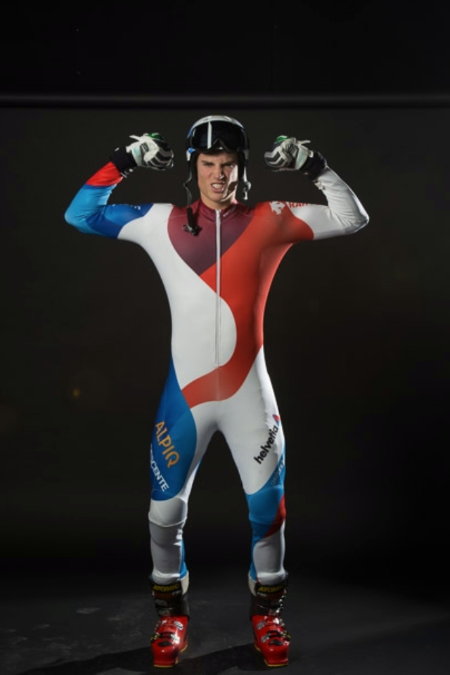
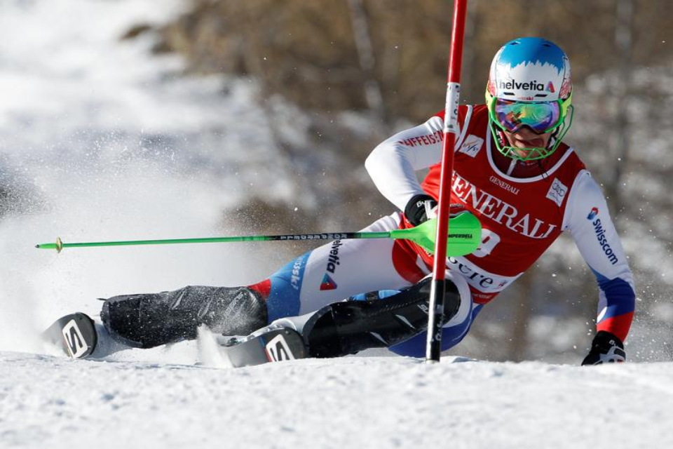
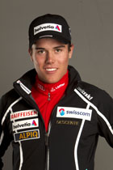

Conclusion
Je reste satisfait du bilan général et après 7 années passées au centre 6, je pense qu’il est temps de passer le témoin. Sans surprise, mon remplaçant est déjà connu. Kévin, j’en suis certain reprendra le flambeau avec la meilleure des manière. Il connaît très bien le système et amènera ses propres idées. Je lui souhaite plein succès dans ce nouveau rôle.

J’espère que tout le monde s’impliquant de près ou de loin dans cette structure continue et garde cette motivation.

Je profite de féliciter tous les athlètes pour leur engagement ainsi que Kévin pour le travail accompli tout au long de cette année…

Remerciements

Mes remerciements ainsi que ceux de toute l'équipe vont à nos Sponsors:

- Télé-Anzère
- Crans-Montana domaine skiable
- Aux Communes d'Arbaz, d'Ayent, de Grimisuat, de Lens, de Montana, de Chermignon, de Randogne, de Mollens et d’Icogne
- Aux ESS d'Anzère, de Crans et de Montana
- Aux 11 Skis-Clubs affiliés
- A tous les sponsors de la loterie 2014
- A Anzère Tourisme
- Aux membres du Directoire (Sébastien Délétroz – Léandre Berclaz- J-C. Barras – Véronique Torrent)
- Aux directeurs des Ecoles d'Ayent Jean-Claude Aymon et de Montana Jean-Charles Barras, de Grône et de Brig.
- Aux membres du directoire pour l’organisation de la loterie.
- Aux sponsors du bus (Raiffeisen Sion Région, Imprimex SA, Cittolin et Polli, Prop&Net, Barras Terrassement G. & Ch. Mabillard SA, Nationale Suisse assurances, Blanc & Schmid SA.)
- Les membres du stade des Luys
- Melody Rey, Florian Tschopp et Nicolas Torrent pour leur engagement comme assistant...
- Aux centre 5 et 7 pour la collaboration lors des entraînements tout au long de l’année
- Aux ski-clubs et entraîneurs du centre 6 pour leur collaboration
- A Ski-Valais (Pirmin, Alain, Christophe et tout le staff du bureau)
- Ainsi qu'à tous les centres, institutions et personnes qui nous ont soutenus tout au long de la saison.

Un merci spécial à Kévin pour son engagement et sa motivation pour la jeunesse de notre région…

Anzère, avril 2015
SKI VALAIS CENTRE N°6
Anzère – Crans-Montana
Ferdinand Francey
Entraîneur Responsable

